標準檢驗局發布市售「充氣玩具」品質檢測結果不合格商品圖樣
項次 | 品名 | 圖樣 | 檢測不符情形
13 | 塑膠五金  玩具 | 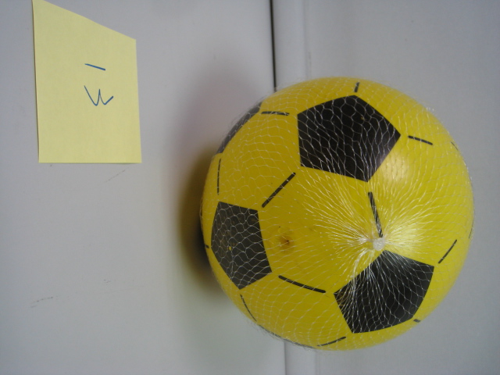 | 「塑化劑含量」：  軟塑膠：黃色(INK)  DBP:1.06%  DEHP:9.93%  總和:10.99%>0.1%

